

Faculdade de Tecnologia Senai Roberto Mange

Curso Superior de Tecnologia em Manutenção Industrial

**Bancada Didática para Testes e Ensaios em Transmissões Automáticas**

Nome 1

Nome 2

Nome 3

|  |
| --- |
| Projeto Integrador apresentado à banca de avaliação como requisito para obtenção do grau de Tecnólogo em Manutenção Industrial. |

Professor Orientador: MSc. Eng. Mec. Almiro Martins da Silva Neto

Anápolis

2017

**BANCADA DIDÁTICA PARA TESTES E ENSAIOS EM TRANSMISSÕES AUTOMÁTICAS**

Nome 1

Nome 2

Nome 3

**Resumo**

Este trabalho tem como objetivo geral desenvolver uma bancada para fins didáticos de testes e ensaios de transmissões automáticas, que será utilizada nas práticas pedagógicas do setor automotivo da Faculdade de Tecnologia SENAI Roberto Mange. O projeto foi iniciado com a identificação da necessidade do Setor Automotivo da FATEC Senai Roberto Mange em possuir tal equipamento didático em seus cursos, visto que possui grande valor didático na formação dos alunos. Para que este objetivo alcance seu intuito, foram observadas fases do projeto, como identificação de necessidades da indústria reparadora automobilística e instituição educacional, identificação de requisitos para execução do projeto, seleção de características para a bancada didática, elaboração de desenhos em CAD, seleção de materiais para fabricação, fabricação da bancada didática e análise de viabilidade. Como resultado, espera-se que este projeto atenda aos requisitos propostos e ainda atenda em contento às necessidades do mercado reparador de transmissões automáticas.

**Palavras chave**: Transmissões Automáticas, Bancada didática, Automobilística.

**Abstract**

This work has as general objective to develop a bench for didactic purposes of tests and tests of automatic transmissions, which will be used in the pedagogical practices of the automotive sector of the SENAI Roberto Mange Technology Faculty. The project was started with the identification of the need of the Automotive Sector of FATEC SENAI Roberto Mange to possess such didactic equipment in its courses, since it has great didactic value not student training. In order to achieve this objective, project phases were observed, such as the identification of needs of the automotive repair industry and educational institution, identification of requirements for project execution, selection of characteristics for the didactic workbench, elaboration of CAD drawings, selection of materials for manufacturing, manufacturing of the didactic bench and feasibility analysis. As a result, this project is expected to meet the proposed requirements and still meet the needs of the repair market for automatic transmissions.

**Key words**: Automatic Transmissions, Didactic Workbench, Automobile.

**INTRODUÇÃO**

O desenvolvimento dos veículos automotores iniciou-se com a criação dos primeiros motores, inicialmente a vapor e posteriormente, com o desenvolvimento tecnológico, à combustão interna (ALBUQUERQUE, 1976).

Segundo Vieira *et al*. (2008), o primeiro veículo que possuiu seu próprio meio de propulsão foi o Fardier, que era um carro movido a vapor destinado a transportar cargas pesadas (veículo atualmente conhecido como o caminhão). Este veículo continha três rodas de madeira trabalhada, com um anel de ferro e era utilizado para tracionar as enormes peças de artilharia real.

**FUNDAMENTAÇÃO TEÓRICA**

**Bancadas didáticas**

Na literatura da língua inglesa encontram-se palavras sinônimas para bancada de teste (Encarta 2005), *benchmark* (bancada didática) *e testbed* (banco de ensaio), cujos respectivos significados são descritos: usado como padrão para medir ou avaliar alguma coisa; área equipada para testar maquinário sob circunstâncias tão próximas das condições reais de operação quanto possível.

**METODOLOGIA DE PESQUISA**

Para o projeto e desenvolvimento da bancada didática para ensaios e testes em transmissões automáticas buscou-se impender diversos trabalhos. A figura 20 ilustra o fluxograma de atividades que guia a realização deste projeto.

Figura 20. Diagrama da metodologia

Fonte: Acervo próprio.

A etapa “Identificação de necessidades da indústria reparadora automobilística e instituição educacional” será feita na Faculdade de Tecnologia SENAI Roberto Mange, localizada na Avenida Roberto Mange, N° 239 Bairro Jundiaí, Anápolis – Goiás. Percebeu-se a necessidade de fabricar uma bancada didática para teste e ensaios em transmissões automáticas, pois nas instituições de ensino e no mercado reparador automobilístico não existe nenhuma ferramenta para este fim.

A etapa “Identificação de requisitos para execução do projeto” será necessário fazer um levantamento dos materiais utilizados na fabricação, seja ele da própria instituição ou aquisição de fornecedores externos.

**APLICAÇÃO DE CASO**

**Identificação de requisitos para execução do projeto**

**Seleção de características para a bancada didática**

**Elaboração de desenhos em CAD**

Acervo próprio

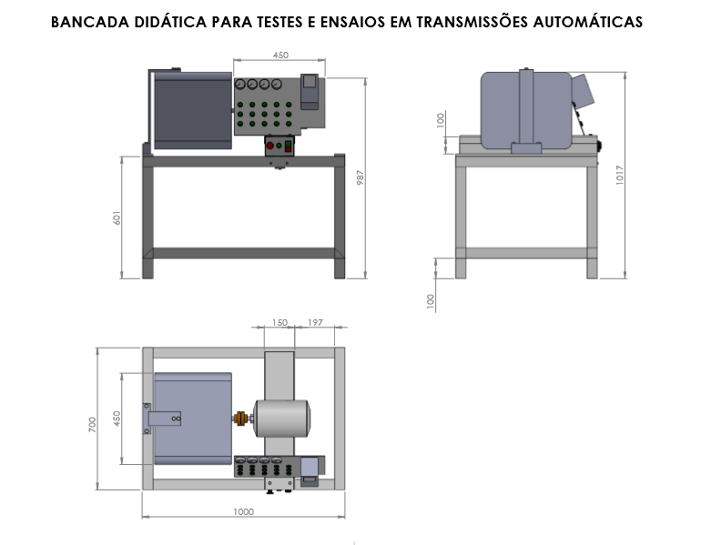

Figura 21: desenho em pespectiva isometrica da bancada

Acervo próprio

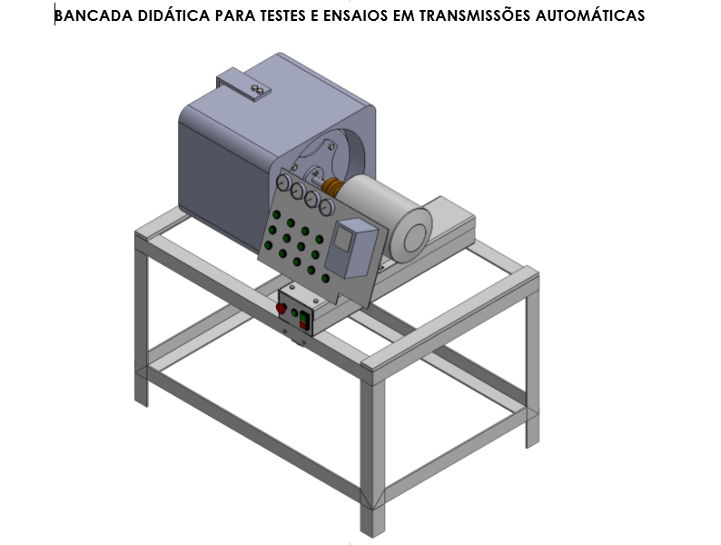

Figura 22: Desenho isométrico da bancada

**Seleção de materiais para fabricação**

**Fabricação da bancada didática**

Nesta etapa foi realizado o lixamento da base, pois a mesma foi reaproveitada, de um equipamento em desuso.

Fonte: Acervo próprio

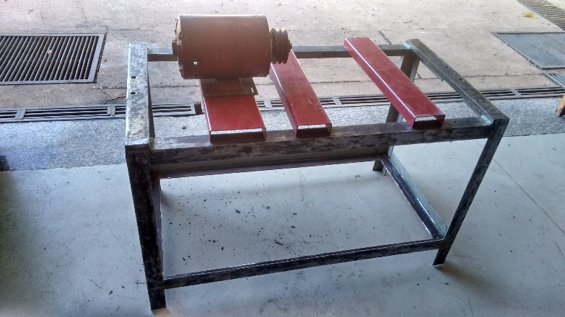

Figura 23. Preparação do suporte

**Análise de viabilidade**

Na tabela 1, estão descritos os componentes utilizados na bancada, sendo que grande parte dos componentes foram adquiridos através de doação de cada setor da faculdade de tecnologia SENAI Roberto Mange, os componentes se relacionam com a parte elétrica da bancada foram doados pelo setor de eletricidade industrial, os elementos automotivos foram doados pelo setor automotivo e alguns materiais foram doados pela setor de mecânica industrial, sendo todos arranjados de forma a ser construída a bancada.

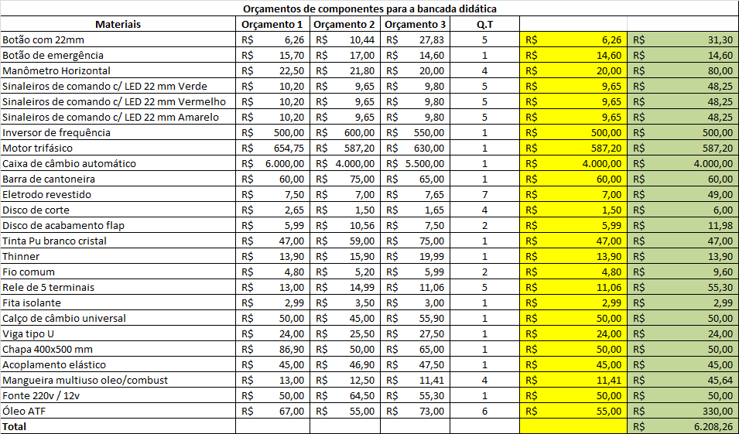

Tabela 1: Orçamento dos Componentes

**RESULTADOS E DISCUSSÃO**

Como meio de suprir a necessidade de dispor de uma bancada didática de transmissão automática, este trabalho remete ao projeto e fabricação de uma bancada para estimular a aprendizagem nos cursos de técnico em transmissão automática e técnico em manutenção de automóveis. A fabricação da bancada será importante para agregar mais conhecimento e entendimento dos acadêmicos com o componente curricular específico, proporcionando assim um processo de ensino e aprendizagem adequado e também condizente e alinhado às necessidades do mercado de trabalho.

**CONCLUSÃO**

Levando-se em conta o que foi observado neste trabalho, percebe-se que a bancada didática na Instituição de ensino é de suma importância para que o aluno tenha conhecimentos e habilidades específicos referentes às tecnologias e ferramentas que serão disponibilizadas para o atendimento das necessidades acadêmicas.

**REFERÊNCIAS**

ALBUQUERQUE, Carlos Frederico *et al*. **O Livro do Automóvel.**Lisboa: Âmbar, 1976. 379 p.

AMORIM, Maurício José. **Desenvolvimento de Bancada Didático Experimental de Baixo Custo para Aplicações em Controle Ativo de Vibrações.**2006. Disponível em: <http://www.bibliotecadigital.unicamp.br/document/?code=vtls000381571&fd=y>. Acesso em: 20 maio 2017.

APPTA. **Transmissão automática.**2017. Disponível em: <http://www.apttabrasil.com/si/site/0704>. Acesso em: 1 jun. 2017.

BOSCH, Robert. **Manual de Tecnologia Automotiva.**25. ed. São Paulo: Blucher, 2005. 1232 p. (1).

BRAGA, Paulo Ricardo. TECNOLOGIAS APLICADAS EM VEÍCULOS PRODUZIDOS NO BRASIL. **Automotive Business,**São Paulo, v. 42, n. 9, p.54-56, 01 dez. 2016. Bimestral. Disponível em: <https://issuu.com/automotivebusiness/docs/revistaab42>. Acesso em: 7 abr. 2017.

BRGLEZ, F.; BRYAN, D.; KOIMINSKI, K. **Combinational profiles of sequential benchmark circuits.**3. ed. Baltimore: IEEE International Symposium on Circuits and Systems, 1934. 1929 p.